«ҚАЗАҚСТАНДЫҚ САЛАЛЫҚ  БІЛІМ ЖӘНЕ ҒЫЛЫМ ҚЫЗМЕТКЕРЛЕРІНІҢ КӘСІПТІК ОДАҒЫ»  ҚОҒАМДЫҚ БІРЛЕСТІГІ | 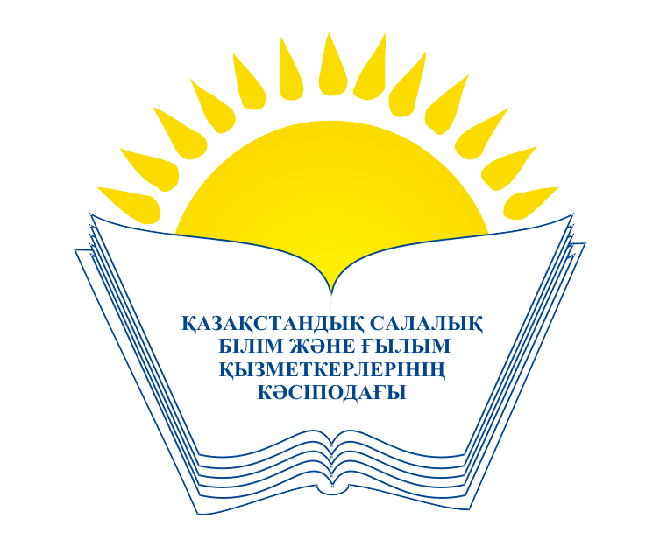 | ОБЩЕСТВЕННОЕ ОБЪЕДИНЕНИЕ  «КАЗАХСТАНСКИЙ ОТРАСЛЕВОЙ ПРОФЕССИОНАЛЬНЫЙ СОЮЗ РАБОТНИКОВ ОБРАЗОВАНИЯ И НАУКИ»

АТҚАРУ КОМИТЕТІ ИСПОЛНИТЕЛЬНЫЙ КОМИТЕТ

ҚАУЛЫ ПОСТАНОВЛЕНИЕ

27.10.2017 г. № 11 п. 2

Вопросы подготовки и проведения переговоров

по заключению Отраслевого соглашения
о социальном партнерстве, регулированию
социально-экономических и трудовых вопросов
в сфере образования и науки на 2018-2020 годы

На основании п. 5, п. 11.7.10 Устава Профсоюза Исполком Казахстанского отраслевого профсоюза работников образования и науки

ПОСТАНОВЛЯЕТ:

- В связи с истечением срока действия Соглашения о социальном партнерстве между Министерством образования и науки РК и ОО "Казахстанский отраслевой профессиональный союз работников образования и науки" на 2015-2017 годы, в соответствии с п. 2 ст. 267 Трудового кодекса Республики Казахстан:
1.1. Поручить заместителю председателя Профсоюза Беженарову В.Ф. организацию переговоров с представителями уполномоченного государственного органа и представителями работодателей о заключении Отраслевого Соглашения о социальном партнерстве на 2018-2020 годы.
1.2. Ввести в состав комиссии по ведению переговоров от Казахстанского отраслевого профессионального союза:
- Беженарова Виктора Федоровича - заместителя председателя Профсоюза;
- Мукашеву Айгуль Максатовну – заместителя председателя Профсоюза;
-Алиева Батыра Алиевича – главного специалиста Отраслевого Совета Профсоюза;
- Абдрахманова Бейсенбая Кадыровича – председателя Акмолинской областной организации Профсоюза;
-Жанайдарова Талгата Жанайдаровича - председателя профсоюзной организации Евразийского национального университета им. Л.Н.Гумилева;
-Орынбаеву Гульсын Рахимжановну – председателя Жамбылской областной организации Профсоюза;
-Кидирбаеву Райхан Мамашиевну - главного специалиста Отраслевого Совета Профсоюза.
- Составу комиссии в срок до 15 ноября 2017 года направить письменное предложение в Министерство образования и науки Республики Казахстан, представителям работодателей о начале переговоров по заключению Отраслевого соглашения о социальном партнерства на 2018-2020 годы.
- Контроль за исполнением постановления возложить на председателя Профсоюза Амантаеву М.Т.
Председатель М.Т.Амантаева

